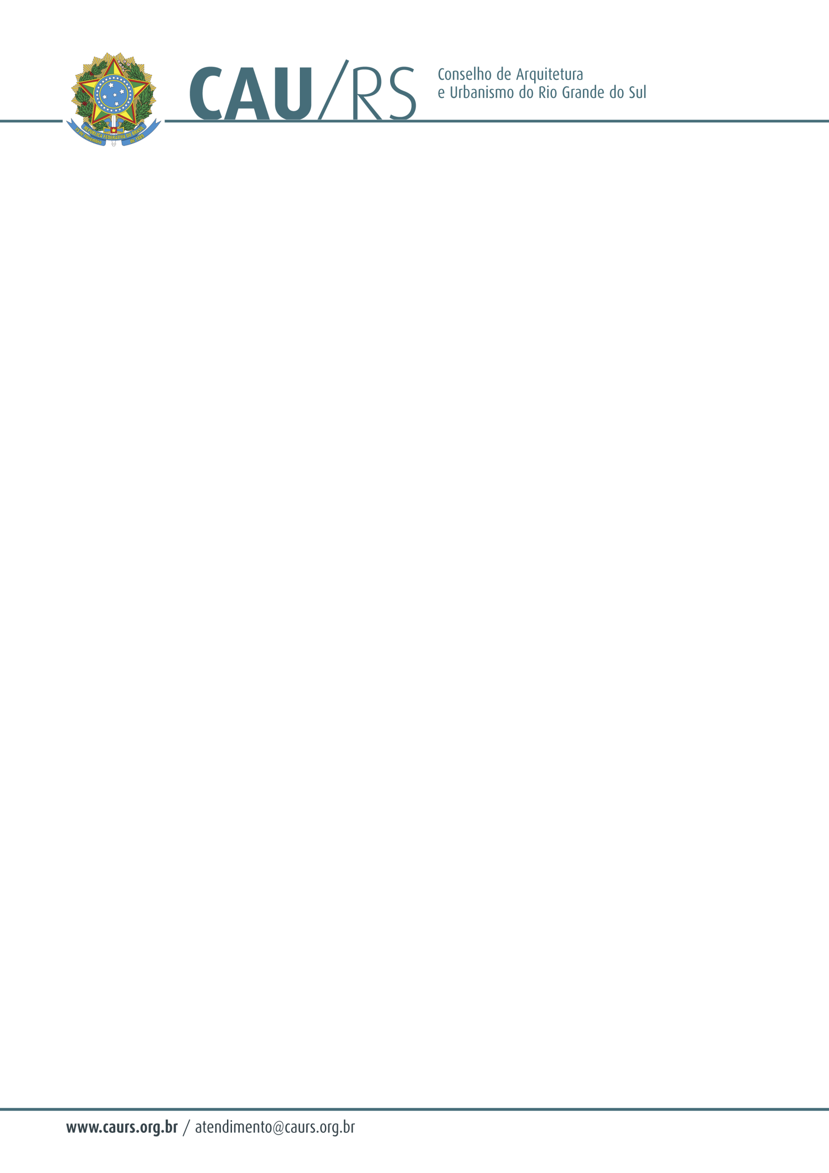

DELIBERAÇÃO DA COMISSÃO DE PLANEJAMENTO E FINANÇAS DO CAU/RS Nº 39/2013,
DE 26 DE MARÇO DE 2013.

Aprovou a Prestação de Contas ao CAU/BR relativa ao exercício de 2012.

A Comissão de Planejamento e Finanças do Conselho de Arquitetura e Urbanismo do Rio Grande do Sul, no uso das suas atribuições legais, reuniu-se no dia 26 de março de 2013, analisou e aprovou a Prestação de Contas ao CAU/BR relativa ao exercício do ano de 2012.

Fausto Henrique Steffen
Coordenador da Comissão de Planejamento e Finanças

